（１１）
平成29年6月30日（通巻第146-1号）
ボウルズ・ジャパン ブリテン
発行元：認定NPO法人ローンボウルズ日本 総務部

一般情報など
新聞掲載されたローンボウルズ記事
最近に掲載された記事２件を紹介します。
・6月5日（月）付 神戸新聞
・6月6日（火）付 京都新聞
記事内容（コピー）は本ブリテンの７ページに掲載しています。
今後も、新聞をはじめとするメディアへの取り上げられる機会が増えることを期待したい。

2017年6月の行事、活動などの結果
（１）SVリーグ2017年度前期大会(第5,6節)
主催：認定NPO法人ローンボウルズ日本 兵庫支部 SVリーグ実行委員会
リーダー： ALBC、会計： LB中崎、記録：神戸グリーン
場所：しあわせの村ローンボウルズグリーン
日時：6月7日（水）、24日（土）12:30～16:00
結果：6月24日終了段階での結果は下の通り。（6月7日第5節は雨天中止）
順位 | 1位 | 2位 | 3位 | 4位 | 5位 | 6位 | 7位 | 8位 | 9位 | 10位
チーム名 | タッチャーズ-Ａ | タッチャーズ-Ｂ | タッチャーズ-C | 神戸ｸﾞﾘｰﾝ | ALBC-B | ALBC-Ｃ | ALBC-A | 学園-  Ｂ | LB中崎 | 学園-  A
勝点 | 21 | 18 | 16 | 15 | 15 | 14 | 13 | 12 | 12 | 12
点差 | +12 | +9 | +12 | +27 | -29 | +28 | -8 | -6 | -11 | -34

（２）Ｍリーグ2017年度前期大会(第5,6節)
主催：ＢＪ兵庫支部Mリーグ実行委員会
場所：神戸市しあわせの村グリーン
日時： 6月11日（日）、21日（水）12:45～16:00
競技内容：チーム編成は当日の抽選にて決定。参加人数によりペアーズ、トリプルズ戦を行う。一人4球×8エンド戦（ﾍﾟｱｰｽﾞの場合）を2ゲーム行う。ポイントの計算方法は、｛勝ちエンド数×１ポイント+ゲーム勝利のとき2ポイント（引き分けなら1ポイント）｝
表彰：70%以上の出席者で期間中の1試合当たり平均ポイントによる
成績結果：6月21日終了段階での結果は以下の通り（合計７ｹﾞｰﾑ時点）。
※6月21日は天候不良により中止のため、実質6月11日までの成績
 | 氏 名 | 平均ポイント | ポイント合計 | 出場試合数
1位 | 横井幸雄（神戸ﾀｯﾁｬｰｽﾞ） | ７．２９ | ５１．０ | 7
2位 | 中川正俊（神戸ﾀｯﾁｬｰｽﾞ）  宮﨑宗久（神戸ﾀｯﾁｬｰｽﾞ） | ６．７１  ６．７１ | ４７．０  ４７．０ | ７  ７
3位 | 秋山静司（ＢＳＣ） | ６．４３ | ４５．０ | ７
（これまでのＭ１、Ｍ２グループ分けは廃止）
（３）中崎リーグの6月の結果
主催：ローンボウルズ中崎
日時： 6月5日(月)、19日（月） いずれも 12:30～17:00
場所：明石市中崎遊園地内ローンボウルズコート（天然芝、4リンク）
結果：４〜６月リーグ戦
 | 6月5日（第5回） | 6月19日（第6回） | 6月総合 | 4~6月（第1回〜  6回）総合
１位 | 松本明美（LB中崎） | 神田 勉（LB中崎） | 南 喜久男（LB中崎） | 前林好信（LB中崎）
２位 | 宮内廣二（LB中崎） | 前林典子（LB中崎） | 神田 勉（LB中崎） | 前林典子（LB中崎）
3位 | 平松康雄（LB中崎） | 南 喜久男（LB中崎） | 宮内廣二（LB中崎） | 宮内廣二（LB中崎）

（４）Danny Keating氏からローンボウルズ場の新設プロジェクトについてヒヤリング
日時： 6月11日（日) 13:00～14:00
場所：横浜市YC&AC 会議室
参加者：Danny Keating氏、森理事長、黒沢理事長、松原関東支部長、依田理事、安達理事、ハンス・パウリ(YC&AC)、新井俊明(YC&AC)、黒沢純江（ローンボウルズ東京）、松原和子（東京ローンボウリング）
内容：ＧＢＳ社が第１号店を関東地区に絞って建設する方向を固めたことに伴ない、関東支部の関係役員等がプロジェクトの内容を把握し、今後どのように協力していくかを検討するための勉強会としての会合を持った。
立地選定はまだ、埼玉県、栃木県、神奈川県等の複数の候補地を比較調査、評価している途中であり、確定までにはまだ時間がかかる見込みであるとのことであった。立地が確定したら、ＰＲ活動等でＢＪも積極的に協力していくことを打ち合わせた。
補足：Danny Keating氏は引き続いて6月13日（火）には依田理事（YLBC）
と共に、日本スポーツ振興センターの大東理事長、事業部支援企画課長、
国際部課長補佐に約1時間の面会をし、プロジェクトの説明と協力依頼
をされた。大東理事長からは、１．ＢＪと緊密に連携を取って進めるこ
と。２．新グリーンオープン時に国際大会を企画するならＪＳＣの支援
は可能。などの話があったとのこと。さらに大東理事長の紹介により
森元首相（東京オリンピック組織委員会会長）、竹田JOC委員長にも
挨拶した。
Danny Keating氏の次回の来日は7月9日の予定で、更に関東地区での
立地選定作業を詰める予定でいる。
（５）Aリーグカップ2017年前期大会(第11,12節)
主催：ＢＪ兵庫支部 Ａリーグ実行委員会
場所：明石公園ローンボウルズグリーン
日時：6月4日（日）、18日（日）12:45～16:00
結果：6月18日 2017年前期大会最終成績結果は次の通り。
 | A-1リーグ | A-2リーグ
１位 | 藤川辰美（ＡＬＢＣ） 125点 | 小野叶子（ＡＬＢＣ） 118点
2位 | 山崎清子（ＡＬＢＣ） 109点 | 小野宦司（ＡＬＢＣ） 101点
3位 | 藤崎政和（ＡＬＢＣ） 107.5点 | 角田 信（神戸ﾀｯﾁｬｰｽﾞ） 98点

参加日数1回あたり平均獲得得点の上位者（ハンデなしの得点で計算する。）
（表彰対象：参加回数4回以上で、A-1、A-2の1〜3位表彰者除く）
1位 大杉正樹（神戸ボウルズ） 88点/7回＝12.57点/回
2位 垣内紀子（ＡＬＢＣ） 106点/9回=11.78点/回
3位 小山 潤（ＬＣ京都） 70点/6回＝11.67点/回
（６）女子シングルス日本選手権 愛知・関西予選会
主催：認定NPO法人ローンボウルズ日本（技術競技部）
主管：同上 兵庫支部
場所：しあわせの村
日時：6月25日（日）9:00〜17:00
競技内容、結果
・出場申込者数が、愛知・関西地区割り当て数6人に対し６名の申込者であったため、順位付けの予選会は行わず全員本戦への出場権が与えられた。
愛知・関西地区よりの本戦出場者は以下の６名となった。
なお、昨年のチャンピオン 加藤裕木恵（ＬＣ京都）は別枠として出場権が
与えられている。
前林典子（LB中崎）、合田洋子（学園都市ワイズメンズクラブ）
井上千加子（神戸タッチャーズ）、野上京子（神戸タッチャーズ）
谷口和子（（ＬＣ京都）、森 弘子（学園都市ワイズメンズクラブ）
（７）マーカー研修会の開催
主催：認定NPO法人ローンボウルズ日本兵庫支部
上記（5）女子シングルス日本選手権 愛知・関西予選会の中止に伴い、空いたリン
クを有効に活用するため、マーカー研修会を実施した。
場所：しあわせの村「たんぽぽの家ワークスペース」および「ローンボウルズ場」
日時：6月25日（日）10:00〜15:30
講師：合田兵庫支部長、船引兵庫支部副支部長ほか
参加者：24名が参加
研修内容
（1）午前10時〜12時 座学 （たんぽぽの家ワークスペース）
資料：兵庫支部作成の「マーカーの心得」およびローンボウルズ規則集（クリスタルマーク第3版）
（2）午後1時〜3時30分 実技 （ローンボウルズ場）
シングルス戦（女子シングルス出場選手による強化練習試合）を実施し、グリーン上での訓練、所作の確認と検証等

（８）インドアボウルズ体験講座を開催
主催：名古屋市昭和区滝川コミュニテイーセンター
協力：インドアボウルズ滝川（Silver Fox）
愛知ボウルズクラブの普及活動の一環として毎月2回定期練習会を行っているが、今回コミュニテイーセンターから体験講座開催の要望があり実施した。結果は想像した以上に盛況を博した。
場所：名古屋市昭和区滝川コミュニテイーセンター
日時：2017年6月11日（日）09：30－11：30
参加者：地域住民、子供と見学者含む22名
講座：インドア・ショートマット・ローンボウルズ
最初にボウルズの簡単な説明を行い、続いてペアーズとトリプルズ形式で各チーム2試合を行った。ほぼ全員が初の体験。
カーペット： 幅1.8m×長10m ２枚（２リンク）
ボウル： 重さ800g ボウル直径10㎝
ゲーム：6エンド、各チーム2試合
【参加者の感想】
イギリス発祥のローンボウルズが体験できて幸せな気分だった。最初は簡単そうだが、見るとやるとでは大違いでボウルは思う様にはうまく転がらず、結構難しかったし、頭の体操に良いと感じた。相手チームと対戦し、勝ち負けを競うことで気力を呼び起こされた。ゲームは2敗だったので、また、機会があればチャレンジしたい。
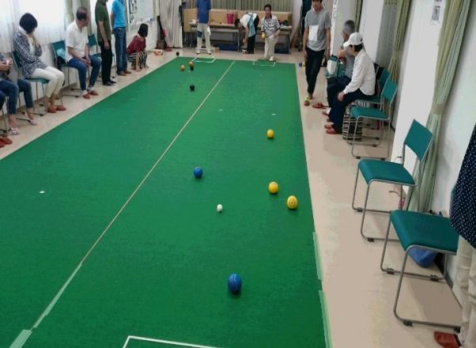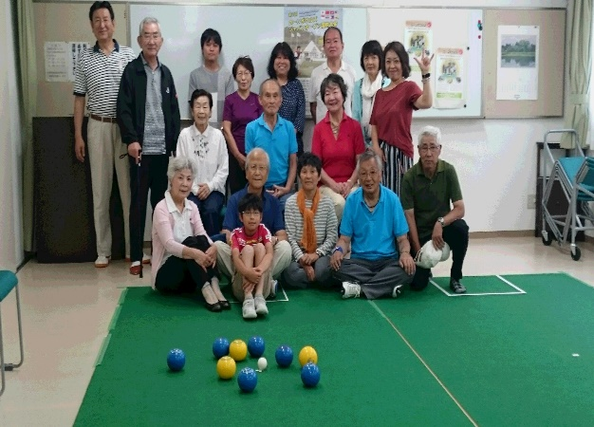（以上 愛知ボウルズクラブ 小田 洋之氏からの レポート）

（９）障がい者ローンボウルズ普及練習会を開催
主催：ＢＪ障がい者ローンボウルズ部（部長：児島久雄）
場所：兵庫県立障がい者スポーツ交流館内体育館（神戸市西区曙町）
日時：2017年6月27日（火）15：00－17：00
結果：25名（内、障がい者は14名、健常者11名）が参加
1リンク分が巾5.4ｍ×長さ25ｍのカーペットを3リンク敷設して
練習会およびミニゲーム（一人2球×6エンドのフォアズ戦）を2回実施した。
次回：次回は7月11日（火）15：00－17：00に開催予定

2017年7月以降の計画、予定
（１）SVリーグ2017年度前期大会(第7,8節)
主催：認定NPO法人ローンボウルズ日本 兵庫支部 SVリーグ実行委員会
リーダー： ALBC、会計： LB中崎、記録：神戸グリーン
場所：しあわせの村ローンボウルズグリーン
日時：7月5日（水）、22日（土）12:30～16:00
競技内容：ペアーズ戦を２ゲーム行う。一人４球×10エンド（75分時間制限）
（２）Ｍリーグ2017年前期大会(第7,8節)
主催：ＢＪ兵庫支部 Mリーグ実行委員会
場所：神戸市しあわせの村ローンボウルズグリーン
日時：7月8日（土）、30日（日）12:30～16:00
競技内容：チーム編成は当日の抽選にて決定。参加人数によりペアーズ、トリプルズ、フォアーズ戦を行う。8エンド戦を2ゲーム行う。
ポイントの計算方法は、｛勝ちエンド数×１ポイント+ゲーム勝利のとき2ポイント（引き分けなら1ポイント）｝
参加申込み：事前申込みは不要。当日、会場への来場で可。
参加費：一人200円。 チーム編成は当日の抽選にて決定。
（３）Aリーグカップ2017年後期大会(第1,2節)
主催：ＢＪ兵庫支部 Ａリーグ実行委員会
場所：明石公園ローンボウルズグリーン
日時：7月9日（日）、23日（日）12:45～16:00
参加申込み：事前申込みは不要。当日、会場への来場で可。
参加費：一人200円。チーム編成は当日の抽選にて決定。
（４）中崎リーグの7月の開催予定
主催：ローンボウルズ中崎
日時： 7月3日(月)、17日（月）
いずれも 12:30～17:00 （雨天の場合は次週に順延）
場所：明石市中崎遊園地内ローンボウルズコート（天然芝、4リンク）
募集人員：max.24名（当日自由参加）。組み合わせは、当日抽選により決定。
（5）男子ペアーズ日本選手権愛知・関西予選会
主催：認定NPO法人ローンボウルズ日本（技術競技部）
主管：同上 兵庫支部
場所：明石公園ローンボウルズグリーン
日時：7月1日（土）、2日（日）
競技内容：１２チームが参加し、９月３日 立川での本選大会の
出場チーム（上位５チーム）を選抜する。
（６）男子シングルス日本選手権愛知・関西予選会
主催：主催：認定NPO法人ローンボウルズ日本（技術競技部）
主管：同上 兵庫支部
場所：明石公園ローンボウルズグリーン
日時：7月15日（土）、16日（日）
競技内容：28人が参加し、11月4日、5日 明石市明石公園での本選大会の
出場選手7人を選抜する。
（７）男子ペアーズ日本選手権関東地区予選会
主催：主催：認定NPO法人ローンボウルズ日本（技術競技部）
主管：同上 関東支部
場所：立川市昭和記念公園ローンボウルズグリーン
日時：7月9日（日）
競技内容：6チームが出場し、9月3日（日）に立川で開催される本選大会の
出場チーム（3チーム）を選抜する。

（８）女子ペアーズ日本選手権関東地区予選会（7月23日（日））
出場チーム枠数５に対して現時点では申込みが１チームのみであり、予選会は中止の予定
